新竹市文化局演藝廳週邊停車資訊；
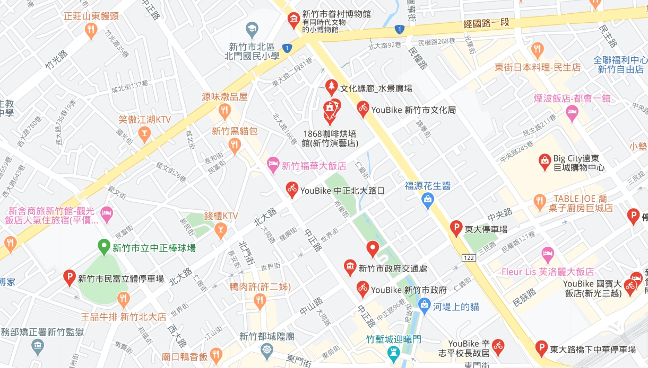
東大停車場  停車場  03 531 5064  24 小時營業 | 東大路橋下中華停車場  停車場  中華路二段270號之1號  03 525 1776 | 新竹市民富立體停車場  停車場  少年街49巷10號  03 524 6102
停車場  停車場  民族路144號 | 勞山新村停車場  停車場  南大路140巷 | YouBike 新竹市文化局  單車借用站  東大路二段15巷1號前人行道  03 659 0011
明志書院立體停車場  公共車位  西大路317號 | 新竹市公共停車場-公道五橋下停車場  公共車位  中華路一段 | 新竹市政府交通處  交通運輸部門  中正路120號  03 521 6121
YouBike 明志書院立體停車場  單車借用站  西大路317號停車場前人行道  03 659 0011 | YouBike 延平停車場  單車借用站  延平路一段159巷22號對面機車停車格  03 659 0011 | YouBike 中正北大路口  單車借用站  中正路146號機車停車場  03 659 0011
YouBike 十八尖山(新竹高商)  單車借用站  博愛街5巷2號對面停車場  03 659 0011 | 新竹市政府交通局停車場管理課站前停車場  中正路120號  03 523 2338

